S型函数

1. Sigmoid
   1. 函数形式



* 1. 函数图像

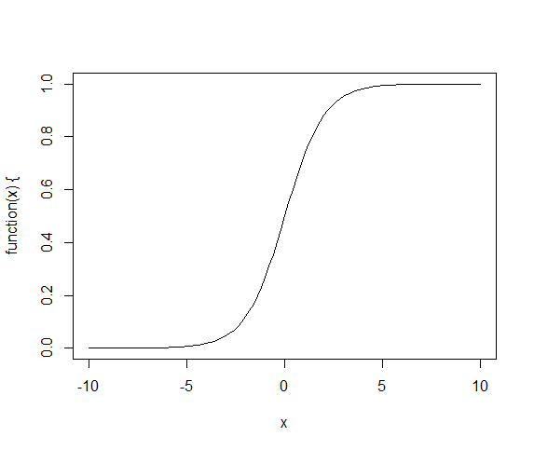

* 1. 函数求导



1. Softmax
   1. 函数形式



* 1. 函数图像

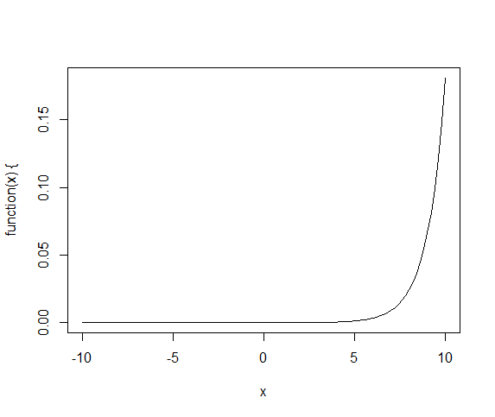

* 1. 函数求导



1. Tanh
   1. 函数形式







* 1. 函数图像

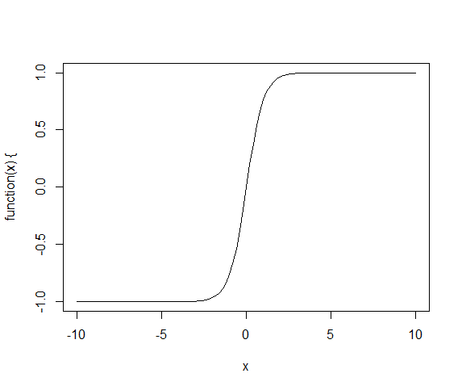

* 1. 函数求导

